ГОСУДАРСТВЕННЫЙ УНИВЕРСИТЕТ МОЛДОВЫ

ФАКУЛЬТЕТ МАТЕМАТИКИ И ИНФОРМАТИКИ
ДЕПАРТАМЕНТ ИНФОРМАТИКИ

ГРИМАЛЮК ДЕНИС

Курсовая работа
РАЗРАБОТКА МОБИЛЬНОГО ПРИЛОЖЕНИЯ НА ANDROID ДЛЯ ПРОДВИЖЕНИЯ ТОВАРОВ / УСЛУГ

Руководитель: _______________ Плешка Наталия, лектор
(подпись)
Автор: _______________
(подпись)

Кишинев, 2019

СОДЕРЖАНИЕ

I. ПРИЛОЖЕНИЯ ДЛЯ ПЛАТФОРМЫ ANDROID 3
1.1. Операционная система Android 3
1.2. OO языки программирования. Основные понятия 3
1.3. Язык программирования Java 6
1.4. Язык программирования C# 6
1.5. Приложения, созданные на языках Java и C# для Android 7
II. ПРОЕКТИРОВАНИЕ И СОЗДАНИЕ ПРИЛОЖЕНИЯ “FREELINE” ДОСТУПНОЕ В ОС ANDROID 9
2.1. Описание задачи 9
2.2. Формулировка требований к приложению: функциональные, требования к возможностям, скорости работы 9
2.3. Проектирование пользовательского интерфейса и логики функционала 9
2.4. Описание создания приложения при помощи языка программирования Java 10
ВЫВОДЫ 33
ЛИТЕРАТУРА 34

ВВЕДЕНИЕ

Описывая актуальность выбранной темы Курсовой работы следует отметить, что В 86 % смартфонов, проданных во втором квартале 2014 года, была установлена операционная система Android. На конференции для разработчиков в мае 2017 года Google объявила, что за всю историю Android было активировано более 2 млрд Android-устройств.
Огромное количество устройств с операционной системой Андройд стало одной из причин выбранной темы так как это дает возможность развиваться в сфере Андройд программирования, получая новые знания который будут актуальными долгое время и без лишних рисков, связанных с постепенным исчезновением Андройд устройств, это явно произойдёт не скоро.
Следует отметить, что помимо большого количества смартфонов с операционной системой Андройд их цена приемлемо не высокая, что позволяет приобрести смартфон по доступной цене и тестировать Андройд приложения на приобретенном устройстве. На каждом Андройд смартфоне имеется доступ к вкладке «Для разработчика» что позволяет проводить отладку разработанных приложений на любом смартфоне.
Для стимулирования разработчиков в ноябре 2007 года компания Google объявила конкурс Android Developer Challenge с призовым фондом в 5 млн долларов. Участникам конкурса предлагалось создать любое приложение из самых разных областей — социальные сети, работа с информацией различного типа, игры и т. д. Мероприятия конкурса ADC проходили в 2008 году и закончились награждением 50 финалистов крупными денежными призами (25—275 тыс. долларов).
27 мая 2009 года был объявлен новый конкурс ADC2 с призовым фондом в 2 млн долл. (главный приз — 250 тыс. долл.). Подача приложений на конкурс продолжалась с 24 по 31 августа 2009 года. 30 ноября был опубликован список победителей конкурса. Это объясняет тот факт, что Google старается развивать Андройд и поощряет старание и опыт Андройд программистов.
Все сказанное выше аргументирует тот факт почему исходя из темы курсовой работы системой мобильного устройства является «Андройд».
Следовало бы заметить, что на сегодняшний век технологий большая часть обыденных действий человека автоматизирована. Раньше, чтобы провести вечер в ресторане нужно было идти в данное заведение, а сейчас без проблем можно заказать еду на дом используя приложения или веб сервисы, где можно проследить за последними выгодными предложениями и скидками. Если раньше нужно было звонить в такси чтобы объяснить от куда и куда вы направляетесь, то сейчас существуют приложения определяющее ваше местонахождение и сами подбирающие вам такси исходя из указанных предпочтений.
Именно с целью автоматизации действий и удобного пользования интернет-услугами тема заключается в создании приложения на устройстве с операционной системой Андройд которое предоставляет ряд услуг, в том числе продвижение товаров.
Следует отметить, что на сегодняшний день существует большое количество компаний, которые нуждаются в данного рода приложении для продвижения разного рода услуг и товаров, созданное в результате приложение может послужить отличным стартапом в карьере программиста предложив компании свои услуги.
Именно по вышесказанным причинам данная тема была выбрана и представлена в данной курсовой работе.

I. ПРИЛОЖЕНИЯ ДЛЯ ПЛАТФОРМЫ ANDROID

1.1. Операционная система Android
Android, Андроид - операционная система (ОС) для смартфонов, планшетных компьютеров, электронных книг, цифровых проигрывателей, "умных" наручных часов, игровых приставок, нетбуков, смартбуков, очков Google, телевизоров, ситем автоматического управления автомобилем и других устройств. ОС основана на ядре Linux и собственной реализации виртуальной машины Java от Google. Изначально разрабатывалась компанией Android Inc., которую в 2005 году купила Google. Впоследствии Google инициировала создание альянса Open Handset Alliance (OHA), который сейчас занимается поддержкой и дальнейшим развитием платформы.
Android позволяет создавать Java-приложения, управляющие устройством через разработанные Google библиотеки. Android Native Development Kit позволяет портировать (но не отлаживать) библиотеки и компоненты приложений, написанные на Си и других языках. ОС Android установлена на 86% смартфонов (статистика 2014 года).
Платформа Android поставляется с множеством стандартных приложений, таких как SMS клиент, Телефон, Календарь, Карты (Google maps) и многие другие. Все приложения написаны, используя зяык программирования Java и запускаются в Dalvik — встроенной виртуальной машине.
Разработчикиб так же, могут создавать свои собственные приложения, используя Android SDK.

1.2. OO языки программирования. Основные понятия

Со времени создания первых программируемых машин человечество придумало более восьми тысяч языков программирования (включая эзотерические, визуальные и игрушечные). Каждый год их число увеличивается. Некоторыми языками умеет пользоваться только небольшое число их собственных разработчиков, другие становятся известны миллионам людей. Профессиональные программисты могут владеть десятком и более разных языков программирования.
Язык программирования предназначен для написания компьютерных программ, которые представляют собой набор правил, позволяющих компьютеру выполнить тот или иной вычислительный процесс, организовать управление различными объектами, и т. п. Язык программирования отличается от естественных языков тем, что предназначен для управления ЭВМ, в то время как естественные языки используются, прежде всего, для общения людей между собой. Большинство языков программирования использует специальные конструкции для определения и манипулирования структурами данных и управления процессом вычислений.
По разным оценкам, в настоящее время существует от двух с половиной до десяти тысяч различных языков программирования. Самыми популярными являются: Swift, Go, PHP, C++, Python, JavaScript, Java, C#, Kotlin и другие.
Вследствие этого была разработана новая концепция объектно-ориентированного программирования. Суть объектно-ориентированного программирования заключается в использовании «объектов», т.е. скорее образов, чем «данных». Объекты объединяются в классы, причем любой программист может создавать собственные классы. Каждый конкретнй класс имеет собственные функции (методы) и собственные переменные. Некоторые переменные (члены класса) могут быть защищены от прямого доступа из внешней программы.
Стоит выделить основные понятия объектно-ориентированного программирования:
Инкапсуляция
Инкапсуляция — свойство системы, позволяющее объединить данные и методы, работающие с ними, в классе. Одни языки (например, С++, Java или Ruby) отождествляют инкапсуляцию с сокрытием, но другие (Smalltalk, Eiffel, OCaml) различают эти понятия.
Наследование
Наследование — свойство системы, позволяющее описать новый класс на основе уже существующего с частично или полностью заимствующейся функциональностью. Класс, от которого производится наследование, называется базовым, родительским или суперклассом. Новый класс — потомком, наследником, дочерним или производным классом.
Класс
Класс — универсальный, комплексный тип данных, состоящий из тематически единого набора «полей» (переменных более элементарных типов) и «методов» (функций для работы с этими полями), то есть он является моделью информационной сущности с внутренним и внешними интерфейсами для оперирования своим содержимым (значениями полей). В частности, в классах широко используются специальные блоки из одного или чаще, двух спаренных методов, отвечающих за элементарные операции с определённым полем (интерфейс присваивания и считывания значения), которые имитируют непосредственный доступ к полю. Эти блоки называются «свойствами» и почти совпадают по конкретному имени со своим полем (например, имя поля может начинаться со строчной, а имя свойства — с заглавной буквы).
Объект
Сущность в адресном пространстве вычислительной системы, появляющаяся при создании экземпляра класса (например, после запуска результатов компиляции и связывания исходного кода на выполнение).
Поле
Поле класса или атрибут (переменная-член, data member, class field, instance variable) в объектно-ориентированном программировании — переменная, связанная с классом или объектом. Все данные объекта хранятся в его полях. Доступ к полям осуществляется по их имени. Обычно тип данных каждого поля задаётся в описании класса, членом которого является поле.
Метод
Метод в объектно-ориентированном программировании — это функция или процедура, принадлежащая какому-то классу или объекту. Как и процедура в процедурном программировании, метод состоит из некоторого количества операторов для выполнения какого-то действия и имеет набор входных аргументов.
В зависимости от того, какой уровень доступа предоставляет тот или иной метод, выделяют:
- открытый (public) интерфейс — общий интерфейс для всех пользователей данного класса;
- защищённый (protected) интерфейс — внутренний интерфейс для всех наследников данного класса;
- закрытый (private) интерфейс — интерфейс, доступный только изнутри данного класса.
Такое разделение интерфейсов позволяет сохранять неизменным открытый интерфейс, но изменять внутреннюю реализацию.

1.3. Язык программирования Java
Java — один из самых практичных языков программирования для изучения. Его популярность нельзя переоценить, так как большинство (90%) компаний из списка Fortune используют Java для разработки бэкэнд-систем и десктопных приложений. Кроссплатформенность достигнута благодаря JVM (Java Virtual Machine).
В Java, как и во многих современных языках, включая C++, Python etc. используется принцип объектно-ориентированного программирования (ООП). Java в основном используется для создания серверных приложений и мобильных ПО (Программных обеспечений). Также это основа нативных приложений под Android. Данный язык чрезвычайно популярен среди разработчиков, хоть и есть вероятность, что в плане мобильных приложений всю популярность вскоре может отобрать Kotlin.
Программы на Java транслируются в байт-код Java, выполняемый виртуальной машиной Java (JVM) — программой, обрабатывающей байтовый код и передающей инструкции оборудованию как интерпретатор.
Достоинством подобного способа выполнения программ является полная независимость байт-кода от операционной системы и оборудования, что позволяет выполнять Java-приложения на любом устройстве, для которого существует соответствующая виртуальная машина. Другой важной особенностью технологии Java является гибкая система безопасности, в рамках которой исполнение программы полностью контролируется виртуальной машиной. Любые операции, которые превышают установленные полномочия программы (например, попытка несанкционированного доступа к данным или соединения с другим компьютером), вызывают немедленное прерывание.

1.4. Язык программирования C#

C# относится к семье языков с C-подобным синтаксисом, из них его синтаксис наиболее близок к C++ и Java. Язык имеет статическую типизацию, поддерживает полиморфизм, перегрузку операторов (в том числе операторов явного и неявного приведения типа), делегаты, атрибуты, события, свойства, обобщённые типы и методы, итераторы, анонимные функции с поддержкой замыканий, LINQ (Language Integrated Query), исключения, комментарии в формате XML (eXtensible Markup Language).
Переняв многое от своих предшественников — языков C++, Pascal, Модула, Smalltalk и, в особенности, Java — С#, опираясь на практику их использования, исключает некоторые модели, зарекомендовавшие себя как проблематичные при разработке программных систем, например, C# в отличие от C++ и некоторых других языков, не поддерживает множественное наследование классов (между тем допускается множественное наследование интерфейсов).
Разработанный Microsoft, этот мультипарадигмальный язык программирования общего назначения использовался для разработки приложений на платформе Microsoft. C# — это объектно-ориентированный язык, который используется для разработки приложений, основанных на .NET frameworks. C# — лучший язык для создания нативных приложений для платформы Microsoft. Кроме того, он является рекомендуемым языком для разработки игр с использованием движка Unity Game. Приоритетом разработчиков этого языка была его простота, и так как это язык высокого уровня, он больше похож на английский, чем другие. C# позволяет разработчику сосредоточиться на алгоритме, а не на деталях реализации, так как сложные конструкции в нём заключены в абстракции.
На C# можно написать что угодно: веб-сервисы, мобильные ПО, серверные приложения и так далее. И в то время как эксперты утверждают, что спрос на C# падает, Xamarin опровергает эти утверждения, поскольку оказывается, что эта платформа упрощает создание приложений для Android и iOS, так как приложения, написанные на C# работают так же прекрасно на Android как и на iOS.

1.5. Приложения, созданные на языках Java и C# для Android

Операционная система Android установлена на 66.71% всех мобильных устройств в мире. Так что нет ничего удивительного, что многие начинающие программисты желают реализовывать свои амбиции именно на этой платформе.
Существует большое количество языков, приложения на которых способны функционировать и на операционной системе Android но в данной работе будет уделено внимание именно таким языкам как C# и Java, так как они наиболее популярны для разработки приложений для данной операционной системы и у них много общего. Приложения, написанные на этих языках, имеют много общего и само собой при их создании им присуще следующие возможности:
- Автоматическое управление памятью. Сборка мусора избавляет от муторного ручного управления памятью. Вместо войны с указателями разработчики могут сосредоточится на реальных задачах.
- Надежность. Строгая типизация ускоряет и упрощает поиск ошибок на этапе компиляции, это особенно важно в мобильной разработке, где цикл сборка/запуск/тест занимает больше времени из-за заливки на устройство или эмулятор.
- Доступ к нативным библиотекам. Прозрачная совместимость с нативным кодом дает разработчикам лучшее из обоих миров. Можно написать обертку для любой нативной библиотеке и использовать её возможности.
- Мощные возможности. ООП и инкапсуляция позволяют максимально использовать код.

II. ПРОЕКТИРОВАНИЕ И СОЗДАНИЕ ПРИЛОЖЕНИЯ “FREELINE” ДОСТУПНОЕ В ОС ANDROID

2.1. Описание задачи
Разработка мобильного приложения на Android для продвижения товаров / услуг, которая будет предоставлять функционал, указанный ниже. Потенциальными пользователями могут являться люди, заинтересованные в услугах и товарах новой FreeLine комании.

2.2. Формулировка требований к приложению: функциональные, требования к возможностям, скорости работы

В приложении должно быть предусмотрено пополнение счета, просмотр каталога магазина, заказ товаров, добавление товара в корзину и тех поддержка в случае, если у пользователя появится проблема. Использование анимации является так же важным пунктом в разработке приложения для создания более приятного интерфейса. Так же при добавлении товаров в корзину, заказе товаров или отправки вопроса в техподдержку, приложение должно реагировать максимально быстро. При заполнении данных пользователем (номер телефона, почтовый индекс…) в приложении должно быть предусмотрена проверка введенных пользователем данных и в случае, если они были введены не корректно, пользователь должен быть уведомлен об этом.

2.3. Проектирование пользовательского интерфейса и логики функционала

Для проектирования пользовательского интерфейса приложения, был использован сайт https://material.io/ на котором есть возможность подобрать подходящую цветовую гамму и установить её в редактируемое приложение (рис. 2.1).
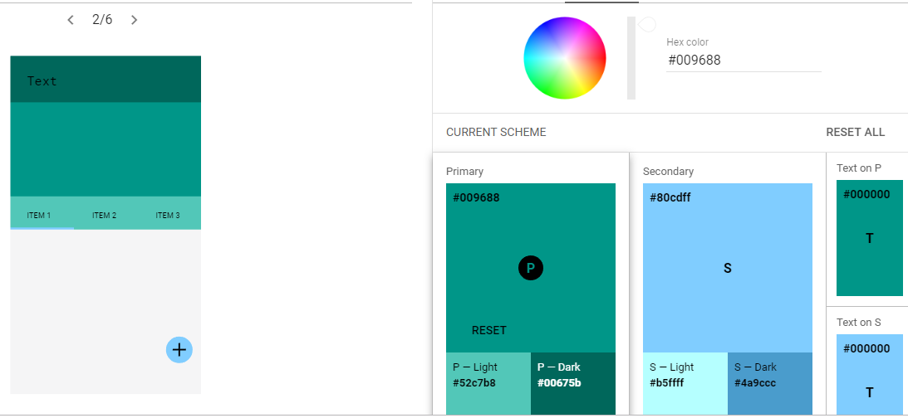
Рисунок 2.1. Палитра используемых цветов

<resources>
<color name="colorPrimary">#009688</color>
<color name="colorPrimaryDark">#00675b</color>
<color name="colorAccent">#FF4081</color>
</resources>

При входе в приложение должен присутствовать загрузочный экран.
Для перемещения с одной вкладки на другую необходимо создать главную страницу NavigationDrawer с «Hamburger шторой». На главной странице необходиммо ознакомить пользователя с услугами, которые предоставляет приложение. На вкладке «Магазин» у пользователя должна быть возможность заказать товар или же добавить его в корзину. При нажатии на товар он должен быть подстевечен одним из цветов темы чтобы пользователю было понятно что нажатие сработало. На вкладке «Контакты» необходимо указать номер телефона, email, адрес и показать адрес на карте. На вкладке «Корзина» необхоимо предусмотреть две возможности «Заказать» и «Удалить» (из корзины).
На вкладке «Техподдержка» у пользователя должна быть возможность просмотреть часто задаваемые вопросы и задать свой вопрос в случае если он не нашёл на него ответа.

2.4. Описание создания приложения при помощи языка программирования Java
Первым делом необходимо установить Android studio, как это сделать указанно в ссылке [1]. Далее можно создать экран загрузки приложения. Для начала создается «BlankActivity» (рис. 2.2).
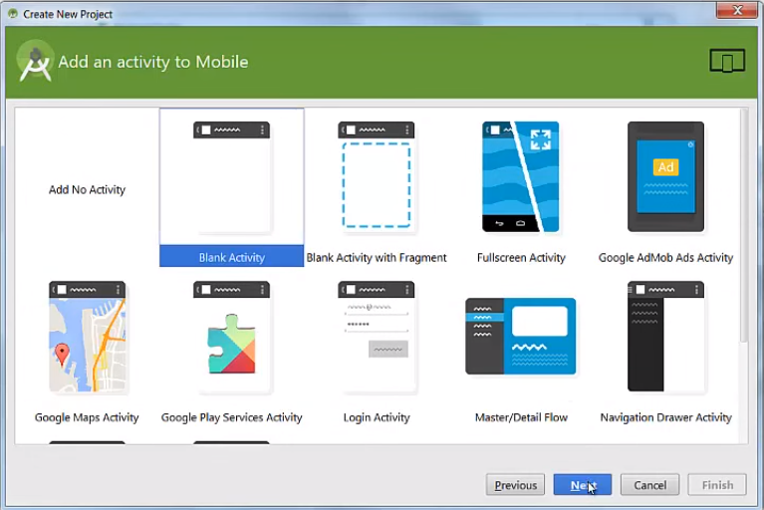
Рисунок 2.2. Создание активити

Добавляем в папку drawable проекта изображение для экрана загрузки. В xml файле activity изменяется код, добавляется imageView.
<LinearLayout xmlns:android="http://schemas.android.com/apk/res/android"
android:layout_width="match_parent"
android:layout_height="match_parent">
<ImageView
android:id="@+id/imageView2"
android:layout_width="wrap_content"
android:layout_height="wrap_content"
android:src="@drawable/freeline_logo"
tools:layout_editor_absoluteX="176dp"
tools:layout_editor_absoluteY="226dp">
</LinearLayout>
Строчка кода android: src="@drawable/freeline_logo" указывает какая картинка будет на экране загрузки.
Если открыть xml файл в формате Design можно увидеть картинку (рис. 2.3).

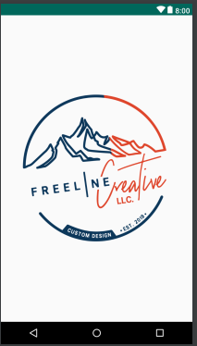
Рисунок 2.3. Загрузочный экран

Далее необходимо перейти в java файл MainActivity.java в котором указывается время длительности загрузочного экрана.

public class MainActivity extends Activity {
// Время в милесекундах, в течение которого будет отображаться Splash Screen
private final int SPLASH_DISPLAY_LENGTH = 3000; //Константа с временем
@Override
public void onCreate(Bundle savedInstanceState) {
super.onCreate(savedInstanceState);
setContentView(R.layout.activity_main);
new Handler().postDelayed(new Runnable() {
@Override
public void run() {
// По истечении времени, запускаем главный активити, а Splash Screen закрываем
Intent mainIntent = new Intent(MainActivity.this, HamburgerList.class);
MainActivity.this.startActivity(mainIntent);
MainActivity.this.finish();
}
}, SPLASH_DISPLAY_LENGTH);
}
}

Метод Handler.postDelayed(…) указывает продолжительность загрузочного экрана. В данном случае длительность составляет 3 секунды, после чего запускается другое активити. Стоит учесть, что нежелательно показывать его дальше так как пользователи не любят ждать загрузки приложения.
Следующим действием создается NavigationDrawer activity для перемещения по вкладкам приложения, необходимо переименовать вкладки и изменить картинки так как это отображается на рис. 2.4.
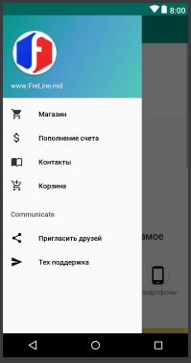
Рисунок 2.4. Гамбургер меню

Для того чтобы переименовать вкладки необходимо открыть файл strings.xml (рис. 2.5)

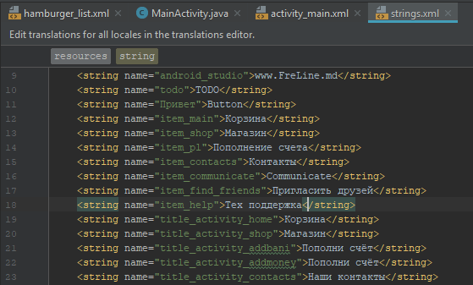
Рисунок 2.5. Файл strings.xml

Иконки необходимо изменить и добавить с помощью android:icon (рис 2.6).

<item
android:id="@+id/nav_shop"
android:icon="@drawable/ic_shop"
android:title="@string/item_shop" />
<item
android:id="@+id/nav_addbani"
android:icon="@drawable/ic_money"
android:title="@string/item_pl" />
<item
android:id="@+id/nav_contact"
android:icon="@drawable/ic_main"
android:title="@string/item_contacts" />
<item
android:id="@+id/nav_main"
android:icon="@drawable/ic_add_in_basket"
android:title="@string/item_main" />
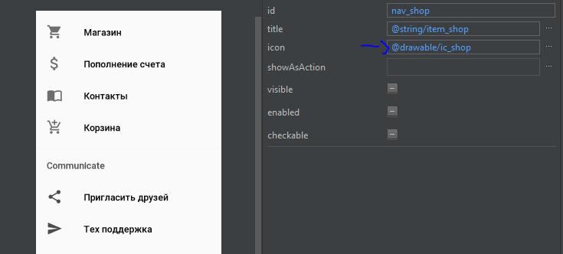
Рисунок 2.6. Добавление иконок

Меняется иконка приложения так как по умолчанию стоит значек андройд(робот). Для этого необходимо воспользоваться сайтом https://romannurik.github.io/AndroidAssetStudio/.
Выбирается картинка представленная в рис. 2.7.


Рисунок 2.7. Иконка приложения

После чего сайт генерирует файл с несколькоими разными значениями размеров данного изображения, они необходимы для разных ситуаций просмотра иконки изображения на андройд устройстве (рис 2.8).

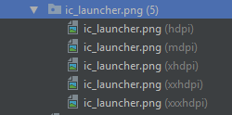
Рисунок 2.8. Набор иконок приложения

Далее в файле AndroidManifests.xml, который отвечает за все созданные активити, права доступа, иконки приложения, переход на другой экран и многое другое, указывается в теге application.

android:icon="@mipmap/ic_launcher"
android:roundIcon="@mipmap/ic_launcher"

После чего новая иконка приложения успешно установлена.
Следующим шагом изменяется цвета темы приложения. Для этого необходимо открыть файл colors.xml где мы указать следующие значения (рис 2.9).

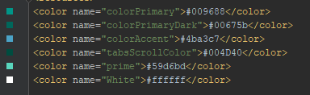
Рисунок 2.9. Файл colors.xml

Ключевыми значениями являются
<color name="colorPrimary">#009688</color>
<color name="colorPrimaryDark">#00675b</color>
<color name="colorAccent">#FF4081</color>

Не стоит забывать о цвете нажатия на меню NavigationDrawer, следует изменить цвет иконок, текста и бэкграунд при нажатии.
Необходимо создать файлы для background: res/color/custom_text_color.xml
<?xml version="1.0" encoding="utf-8"?>
<selector xmlns:android="http://schemas.android.com/apk/res/android">
<item android:color="@color/White" android:state_checked="true" />
<item android:color="@color/Black" android:state_checked="false"/>
</selector>

res/drawable/menu_background_color.xml
<?xml version="1.0" encoding="utf-8"?>
<selector xmlns:android="http://schemas.android.com/apk/res/android">
<item android:drawable="@android:color/transparent" android:state_checked="false"/>
<item android:drawable="@color/colorPrimary" android:state_checked="true"/>
</selector>

android:state_checked="true" //когда элемент меню выбран
android:state_checked="false" // когда элемент меню не выбран

Далее в NavigationDrawer.xml указывается background для соответствующих элементов.

app:itemIconTint="@color/custom_text_color" //icon color
app:itemTextColor="@color/custom_text_color" //text color
app:itemBackground="@drawable/menu_background_color" //background

Результат – на рис. 2.10.
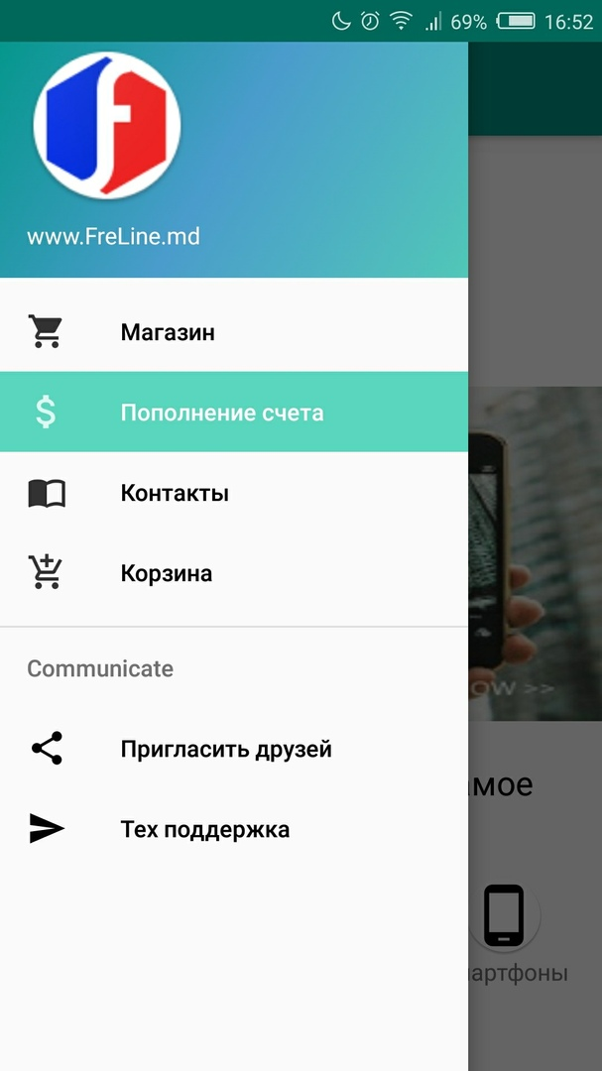
Рисунок 2.10. Результат изменения стиля меню

Создаётся главная вкладка. Для этого необходимо реализовать Sliding image, чтобы картинки сами собой замещали друг друга и тем самым создавался образ анимированного баннера.
Выбираются несколько картинок рис. 2.11:

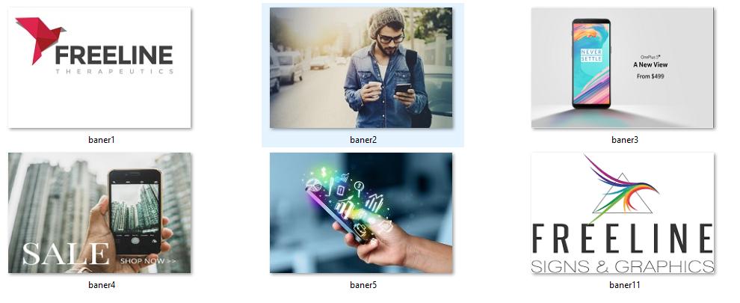
Рисунок 2.11. Набор картинок для слайдов

Далее необходимо создать два файла в папке res/anim

flipin.xm

<?xml version="1.0" encoding="utf-8"?>
<set xmlns:android="http://schemas.android.com/apk/res/android"
android:interpolator="@android:anim/decelerate_interpolator" >
<translate
android:duration="500"
android:fromXDelta="100%"
android:toXDelta="0%" />
</set>
flipout.xml
<?xml version="1.0" encoding="utf-8"?>
<set xmlns:android="http://schemas.android.com/apk/res/android"
android:interpolator="@android:anim/decelerate_interpolator" >
<translate
android:duration="500"
android:fromXDelta="0%"
android:toXDelta="-100%" />
</set>

Первый файл отвечает за анимацию прибывающей картинки. Второй – за анимацию уходящей.
На главной вкладке создается ViewFliper и указываются два файла описанные выше.
<ViewFlipper
android:id="@+id/v_flipper"
. . . . . . . . . . . . . . . . .
android:inAnimation="@anim/flipin"
android:outAnimation="@anim/flipout">

В HamburgerList.java необходимо указать какие картинки будут участвовать в анимации.

int images[] = {R.drawable.baner1,R.drawable.baner2,R.drawable.baner3,
R.drawable.baner4,R.drawable.baner5};
v_flipper=findViewById(R.id.v_flipper);
for (int image : images)
{
flipperImages(image);
}

Создается массив который хранит id картинок и в цикле необходимо перебирать их с помощью функции flipperImages(…).

public void flipperImages(int image){
ImageView imageView = new ImageView(this);
imageView.setBackgroundResource(image);
v_flipper.addView(imageView);
v_flipper.setFlipInterval(2000); //продолжительность после смены
v_flipper.setAutoStart(true);
}

Результат - картинки плавно сменяют друг друга так как это отображается на рис. 2.11 – 2.14.

Рисунок 2.11. Замена слайдов ч1

Рисунок 2.12. Замена слайдов ч2
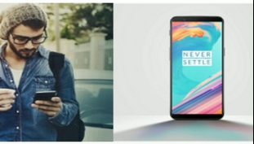
Рисунок 2.13. Замена слайдов ч3

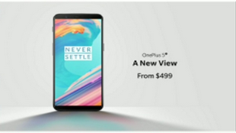
Рисунок 2.14. Замена слайдов ч4

В этом же java файле стоит отредактировать функцию onNavigationItemSelected(…), которая отвечает за переход по разделам приложения через HamburgerList.(рис. 2.10).

public boolean onNavigationItemSelected(MenuItem item) {
int id = item.getItemId();
if (id == R.id.nav_main) {
Intent intent = new Intent(HamburgerList.this, ActivityHome.class);
startActivity(intent);
} else if (id == R.id.nav_shop){
Intent intent = new Intent(HamburgerList.this, ActivityShop.class);
startActivity(intent);
} else if (id == R.id.nav_contact) {
Intent intent = new Intent(HamburgerList.this, ActivityContacts.class);
startActivity(intent);
} else if (id == R.id.nav_addbani) {
Intent intent = new Intent(HamburgerList.this, ActivityAddmoney.class);
startActivity(intent);
} else if (id == R.id.nav_help) {
Intent intent = new Intent(this,HelpActivity.class);
startActivity(intent);
} else if (id == R.id.nav_share) {
}
DrawerLayout drawer = findViewById(R.id.drawer_layout);
drawer.closeDrawer(GravityCompat.START);
return true;
}

При нажатии на элемент HamburgerList запускается функция onNavigationItemSelected в которую передаётся item, необходимо узнать его id. После этого в switch, в зависимости от нажатого элемента происходит переход на нужный активити предварительно закрыв HamburgerList.
Продолжая верстать главную страницу, необходимо указать чем данное приложение может быть полезно пользователю (рис 2.15-рис. 2.16).

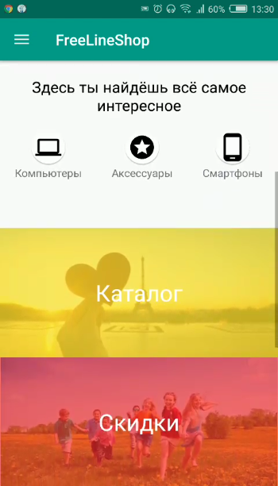
Рисунок 2.15. Главная вкладка ч1

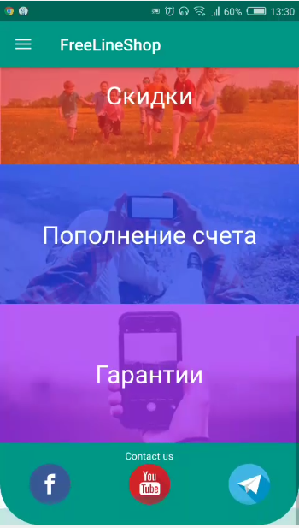
Рисунок 2.16. Главная вкладка ч2

Для реализации иконок компьютера, звезды и смартфона, был использован обычный TextView в котором с низу расположен текст а сверху картинка, в xml файле. Это выглядит таким образом android:drawableTop="@mipmap/computer".
Далее следует FrameLayout вложенный в другой Framelayout. В первый включена картинка заднего фона, а во второй – текст и цвет с прозрачностью в 75%.
FrameLayout имеют особенность накладываться друг на друга, поэтому были использованы именно они.
Один из блоков выглядит следующим образом:
<FrameLayout
android:layout_width="match_parent"
android:layout_height="match_parent"
android:layout_marginTop="50dp">
<ImageView
android:id="@+id/imageView4"
android:layout_width="match_parent"
android:layout_height="170dp"
app:srcCompat="@drawable/parislove" />
<FrameLayout
android:layout_width="match_parent"
android:layout_height="match_parent"
android:background="@color/back1" />
<TextView
android:id="@+id/textView7"
android:layout_width="wrap_content"
android:layout_height="wrap_content"
android:layout_gravity="center"
android:text="Каталог"
android:textColor="@color/White"
android:textSize="30sp"/>
</FrameLayout>

Первый FrameLayout включает Картинку и ещё один FrameLayout, а второй задний фон и текст. Чтобы установить прозрачность цвета необходимо создать его в файле res/colors и нижний ползунок перетащить на нужную прозрачность (рис.2.17).

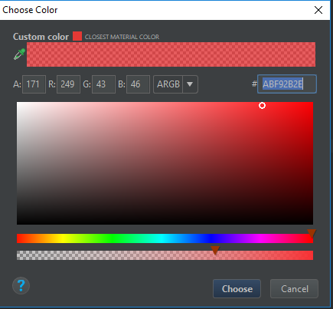
Рисунок 2.17. Добавить прозрачности цвету
В разделе «Магазин» необходимо добавить товары. Картинка и текст будет храниться в одном textView для читабельности и удобности копирования их на новый активити (заказ, корзина).

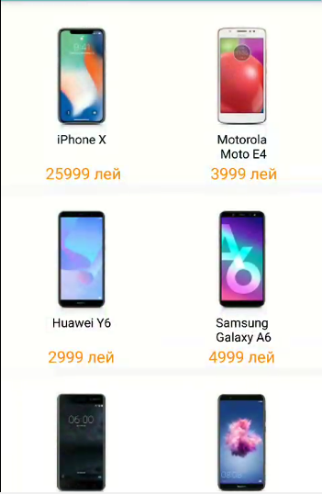
Рисунок 2.18. магазин

Каждая строка представляет собой LinearLayot содержащий 2 TextView. У каждого в центре текст и сверху изображение товара.

<LinearLayout
android:layout_width="match_parent"
android:layout_height="wrap_content"
android:layout_marginTop="10dp"
android:layout_weight="1"
android:orientation="horizontal">
<TextView
android:onClick="onClickTextView"
android:id="@+id/textView1"
android:layout_width="wrap_content"
android:layout_height="wrap_content"
android:layout_weight="1"
android:background="@drawable/ripple"
android:clickable="true"
android:drawableTop="@mipmap/iphone_x"
android:focusable="true"
android:paddingTop="5dp"
android:text="@string/iphone_x"
android:textAlignment="center"
android:textColor="@color/Black"
tools:ignore="NestedWeights" />
<TextView
android:onClick="onClickTextView"
android:id="@+id/textView2"
android:layout_width="wrap_content"
android:layout_height="wrap_content"
android:layout_weight="1"
android:background="@drawable/ripple"
android:clickable="true"
android:drawableTop="@mipmap/moto"
android:focusable="true"
android:maxEms="6"
android:paddingTop="5dp"
android:text="@string/moto"
android:textAlignment="center"
android:textColor="@color/Black" />
</LinearLayout>

Для эффектного нажатия да товар был установлен android: background="@drawable/ripple", чтобы при нажатии на товар он выделялся цветом темы и после того, как пользователь убрал палец с экрана на TextView проходила волна, которая плавно изменяет цвет бэкграунда на белый (рис 2.19 - рис.2.20).

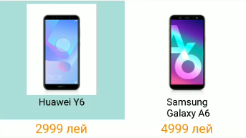
Рисунок 2.19. Нажатие на товар ч1
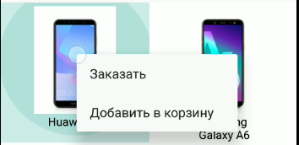
Рисунок 2.20. Нажатие на товар ч2

Файл ripple.xml
<?xml version="1.0" encoding="utf-8"?>
<ripple xmlns:android="http://schemas.android.com/apk/res/android"
android:color="?android:colorPrimary">
<item android:state_pressed="true">
<shape android:shape="rectangle">
<solid android:color="#6621425d" />
</shape>
</item>
<item android:state_pressed="false">
<shape android:shape="rectangle">
<solid android:color="@color/White" />
</shape>
</item>
</ripple>

Основные два блока android:state_pressed="false" и true определяют цвет background-а.
Эффект волны получается от свойства тега <ripple> </ripple>.
Раздел «Контакты» представляет собой 3 LinearLayout, который включают по два TextView (пример «номер» и «069258147») и фрагмент GoogleMap, который показывает местонахождение адреса компании.
Для более красивого интерфейса было добавлено android:fontFamily="cursive" (рис 2.21).

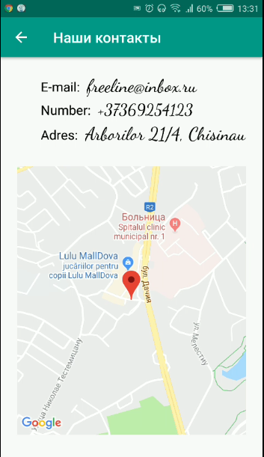
Рисунок 2.21. Местонахождение офиса

Карта представленна в виде фрагмента.

<fragment
android:id="@+id/map2"
android:name="com.google.android.gms.maps.SupportMapFragment"
android:layout_width="315dp"
android:layout_height="375dp"
android:layout_below="@+id/linearLayout"
android:layout_centerHorizontal="true"
android:layout_marginTop="30dp" />

Для того чтобы задать необходимые координаты в java классе, в манифесте, необходимо указать права доступа.

<uses-permission android:name="android.permission.ACCESS_FINE_LOCATION" />
<uses-permission android:name="android.permission.INTERNET" />
<uses-permission android:name="android.permission.WRITE_EXTERNAL_STORAGE" />
<uses-permission android:name="android.permission.ACCESS_NETWORK_STATE"/>
<uses-permission android:name="com.google.android.providers.gsf.permission.READ_GSERVICES" />
<uses-permission android:name="android.permission.ACCESS_COARSE_LOCATION" />

Далее необходимо написать код в java файле активити.

private GoogleMap mMap;
@Override
public void onMapReady(GoogleMap googleMap) {
mMap = googleMap;
LatLng place = new LatLng(47.0035241, 28.84111762);
CameraPosition cameraPosition = new CameraPosition.Builder().target(place).zoom(15)
.build();
CameraUpdate cameraUpdate = CameraUpdateFactory.newCameraPosition(cameraPosition);
mMap.animateCamera(cameraUpdate);
// Add a marker in place and move the camera
mMap.addMarker(new MarkerOptions().position(place).title("Marker in Chisinau"));
}

С помощью координат добавляется маркер в нужную точку на карте, а масштаб плавно увеличивается пока zoom не будет равен 15.
Следующим действием стоит заняться вкладкой «Пополнение счета», которая выглядит как на рисунке 2.22.

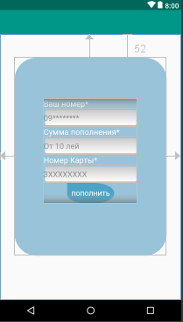
Рисунок 2.22. Пополнение счета
Структура составных элементов выглядит следующим как не рисунке 2.23.

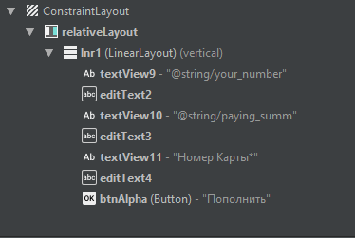
Рисунок 2.23. Структура вкладки «Пополнение счета»

В качестве заднего фона RelativeLayout используется файл drawable c следующим содержимым:
<ripple xmlns:android="http://schemas.android.com/apk/res/android"
android:color="?android:colorPrimary">
<item android:state_pressed="false">
<shape android:shape="rectangle">
<solid android:color="@color/backg_for_admon" />
<corners android:radius="50dp"/> // Радиус границ прямоугольника
</shape>
</item>
</ripple>

При нажатии на кнопку происхдит проверка данных, если данные введены не верно то background поля editText заменяется на drawable файл, где по краю провердены красная полоска, выглядит как на рис. 2.24.
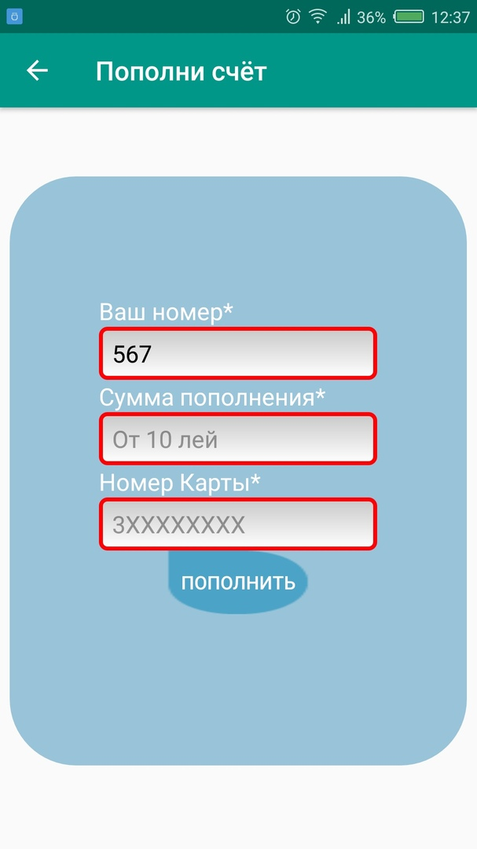
Рисунок 2.24. Реализация ошибки на вкладке «Пополнение счета»

Если же данные введены верно, выводится toast сообщение о пополнение счета и запускается анимация, которая уменьшает RelativeLayout в два раза, вращает его на 720 градусов и возвращает размер в прежнее значение.

1)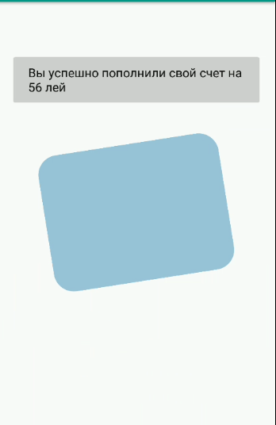 2) 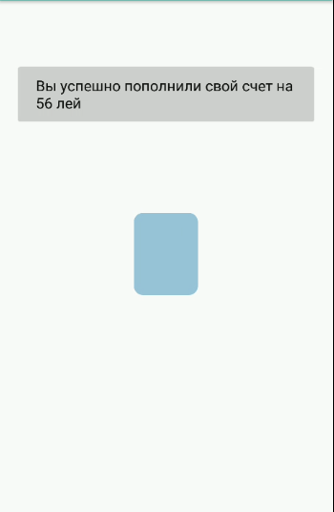
3)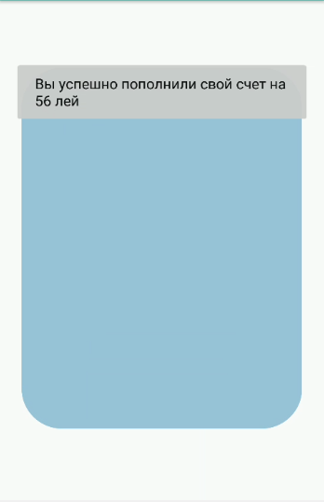 4) 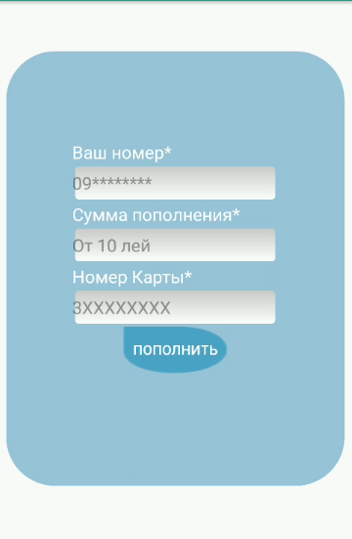

Файл анимации выглядит следующим образом.

<set xmlns:android="http://schemas.android.com/apk/res/android"
android:interpolator="@android:anim/accelerate_interpolator" >
<set xmlns:android="http://schemas.android.com/apk/res/android"
android:shareInterpolator="false" >
<scale
android:duration="500"
android:fromXScale="1.0"
android:fromYScale="1.0"
android:pivotX="50%"
android:pivotY="50%"
android:toXScale="0.2"
android:toYScale="0.2"
/>
<rotate
android:duration="1000"
android:fromDegrees="0"
android:pivotX="50%"
android:pivotY="50%"
android:toDegrees="1440" />
<scale
android:startOffset="1500"
android:duration="500"
android:fromXScale="1"
android:fromYScale="1"
android:pivotX="50%"
android:pivotY="50%"
android:toXScale="5.0"
android:toYScale="5.0"
/>
</set>
</set>

Тег scale отвечает за размер, rotate отвечает за вращение. Следует заметить, что изменение размеров второй раз происходит с ожиданием 1500 мс
android:startOffset="1500", так как android:duration="500" – продолжительность уменьшения и android:duration="1500" – продолжительность вращения.
Наиболее важным и интересным моментом следует отметить создание вкладок «Корзина» и «Заказ». Для их реализации необходимо создать отдельный java класс Product, в котором предусмотрено хранение id, цены, картинки и названия товара. В этом же классе объявлены три коллекции static типа Product.
public static List<Product> products = new ArrayList<>(100);
public static List<Product> orders = new ArrayList<>(1);
public static Map<Integer, Integer> keys = new HashMap<Integer, Integer>(100);
products-для хранения товаров, предназначенных для вкладки «Корзина», orders- для товара который пользователь желает заказать нажимая на кнопку «заказать» с вкладки Магазин и keys для реализации некой связи между товарами и их ценами, связывает textView по их id.
Когда пользователь переходит на вкладку Магазин происходит регистрация товаров на создание контекстного меню, в котором есть две кнопки «Добавить в корзину» и «заказать».
Для начала необходимо найти TextView.
TextView txt1=findViewById(R.id.textView1);

Далее зарегистрировать.
registerForContextMenu(txt1)

Контекстное меню появляется при длительном нажатии на товар, но с помощью функции.

public void onClickTextView(View view) {
openContextMenu(view);
}

Оно появляется как AlertDialog окно при обычном нажатии на товар.
При нажатии на кнопку «Добавить в корзину» на вкладке «Магазин» выполняется следующий код:
public boolean onContextItemSelected(MenuItem item){
TextView txt = findViewById(item.getGroupId());
int id = item.getItemId();
switch (id){
case MENU_BUTTON_ORDER:
Intent intent = new Intent(ActivityShop.this,Order_Activity.class);
onItemShopClick(Product.orders,txt);
intent.putExtra("productId",txt.getId());
startActivity(intent);
break;
case MENU_BUTTON_BOX :
onItemShopClick(Product.products,txt);
Toast toast = Toast.makeText(getApplicationContext(), "Товар успешно добавлен в корзину", Toast.LENGTH_SHORT);
toast.setGravity(Gravity.BOTTOM, 0, 100);
toast.show();
break;
}
return super.onContextItemSelected(item);
}
Из item-a (кнопки в контекстном меню) извлекается id и при помощи switch выполняются соответствующие действия. Если нажата кнопка «заказать», то в коллекцию orders добавляется информация по товару с помощью функции onItemShopClick(…) и запускается экран заказа. Если же нажата кнопка «добавить в корзину», то информация по товару добавляется в коллекцию products.
Функция onItemShopClick(…) выглядит следующим образом:
public void onItemShopClick(List<Product> list ,View v) {
TextView textView = findViewById(v.getId());
int key = getValue(v.getId());
TextView text3 = findViewById(key);
String price = text3.getText().toString();
String name = (textView.getText().toString()).replaceAll("\n"," ");
Drawable [] drawable = textView.getCompoundDrawables();
Drawable d =drawable[1];
list.add(new Product(textView.getId(),d,name,price));
}

При запуске вкладки «Корзина» из коллекции извлекаются товары и по шаблону создаются на активити «Корзина» принимают вид как на рис.2.25.

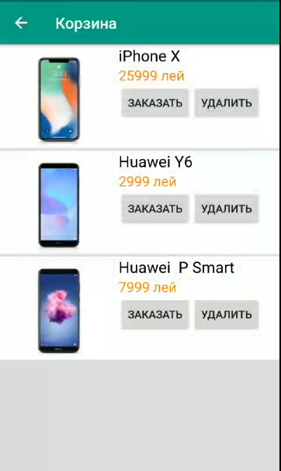
Рисунок 2.25. Вкладка «Корзина».
При нажатии на кнопку «удалить» происходит удаление элемента с экрана и из коллекции.
Когда пользователь нажимает на кнопку «Заказать», заполняется коллекция orders и запускается новое активити «Заказ» Рис 2.6. Вся информация по перечисленным вые шагам может быть найдена по ссылкам [2] и [3].

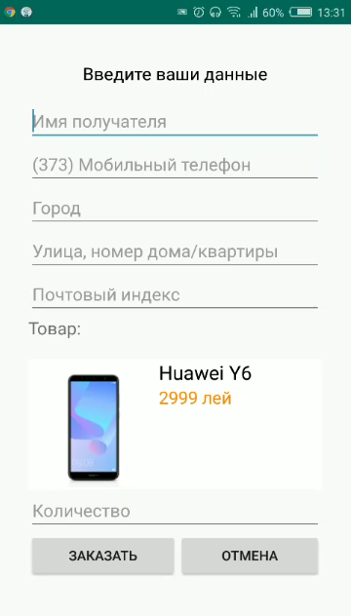
Рисунок 2.26. Вкладка «Заказ»

ВЫВОДЫ

Реализовав данное приложение, был получен бесценный опыт в программировании на Андройд. В будущем данное приложение может послужить хорошим бэкграундом на собеседовании на работу в сфере IT.
Исходя из реализации данного приложения очень полезным оказалось работа с анимацией, с гугл картами, с XML файлами и Java классами.
Так же не мало важным оказалось написание читабельного кода, который не трудно понять и подкорректировать.

ЛИТЕРАТУРА
- https://startandroid.ru/ru/uroki/vse-uroki-spiskom/9-urok-2-ustanovka-i-nastrojka-sredy-razrabotki.html - Как установить Андройд студию
- https://startandroid.ru/ru/uroki/vse-uroki-spiskom.html - Уроки Андройд программирования
- https://www.youtube.com/user/PlurrimiTube - Видео- уроки Андройд программирования

